太原市2016—2017学年第一学期高三期末考试
语文试卷
第Ⅰ卷阅读题
一、现代文阅读(35分）
（一）论述类文本阅读（9分）
阅读下面文字完成1-3题。
公天下与家天下
熟悉中国历史的人都知道，在传统社会中，帝王与儒士间事实上是处在一种颇为复杂的关系状态中。一方面，帝王处于社会权力金字塔的顶端，而儒士则构成了各级官吏或后备官吏，因而二者不仅属身于同一个系统，而且儒士在这个系统中归根结底必须听命于帝王。另一方面，两者的关系又不尽于此，因为儒士还有另外一种身份，这就是“道”或者说社会发展趋势与道德正义的化身。在这个意义上，儒士集团又是超越于作为现实权力之总代表的帝王的，并且事实上构成了对帝王权力的某种程度的制约关系。这就是所谓“道”与“势”的关系。
儒家自诞生之日起就一直秉持了“从道不从君”（荀子语）的基本原则，从先秦以至传统社会晚期，儒家一以贯之地表现出了从道的要求出发对君主加以规劝、批评与约束的态度，堪称不遗余力地力图保持“道尊于势”的基本立场。孔子不仅主张“士志于道”“君子谋道不谋食”，而且明确要求“以道事君，不可则止”。孟子不仅在与君主的交接中坚持以“王者师”自居，而且强调指出，君臣关系的关键是君主能否以身体道：“君之视臣如手足，则臣视君如腹心；君之视臣如犬马，则臣视君如国人；君之视臣如土芥，则臣视君如寇仇。”即使身处于专制制度不断加强的宋明时期，朱熹、王阳明等宋明理学家也依然通过侍讲、上书等方式来力图“格君心之非”（孟子语）。
正因为此，在中国传统社会中，帝王与儒士群体之间又事实上存在着某种程度的紧张关系。早在孔孟荀时代，道与势、德与位之间的张力就已得到明确表现。此后，随着传统社会制度的确立与巩固、随着君主权力所代表的“势”的力量的不断增强，儒士集团在体制内对现实政治的制约与影响作用在总体上呈递减趋势。明太祖对待《孟子》的态度就是一个典型事例。朱元璋认为《孟子》所谓“臣视君如寇仇”“非臣子所宜言”，因而不仅亲自动手删节，而且免除了孟子配享祭祀的礼遇。
帝王与儒士集团之间处于紧张关系状态的根源是两者的社会理想不同，即“公天下”和“家天下”的不同。在《礼记》的“礼运”篇中，作者借孔子之口描绘了一个即使夜不闭户也安然无事的“大同之世”，其基本特点是“大道之行也，天下为公”。“公天下”代表了儒家对人类社会的“终极关怀”。儒家把人之所以“异于禽兽”的道德性视为人的本质，十分注重人的道德修养，强调“自天子以至于庶人，一是皆以修身为本”，力图通过格物、致知、诚意、正心的功夫，达到修身、齐家、治国、平天下之境，其根本目标就是希望成就一个人人皆为君子圣贤的道德理想国——大同之世。
与此形成明显对比的是，传统社会帝王家族的根本追求则是“天下为家”，即以维护一家一姓对天下权力、财富乃至民众的独占，维护一家一姓“永久”的世袭为根本目标。这就不能不与儒士集团的理想追求在归根结底的意义上发生不可避免的冲突。而由于儒士集团虽以“道”的化身自任但却无位、无势，在实际的社会政治生活中，根本不是有位、有势的帝王家族及其所代表的权势集团的对手，其“以道抗势”的行为除了在有限的范围内与程度上纾缓家族专制的暴虐之外，根本不可能对现实的社会人生真正发挥儒者所自我期许的影响作用。
1.下列关于原文内容的表述，不正确的一项是
A.帝王和儒士虽属身于同一个社会权利系统，但两者之间保持着一种颇为复杂的关系，即“道”与“势”的关系。
B.儒家是“道”的化身，既听命于帝王，又在某种程度上制约着帝王的权力，两者之间存在某种程度的紧张关系。
C.儒家力图保持“道尊于势”的基本立场，他们常以“王者师”自居，一以贯之地表现出对君主的规劝、批评与约束的态度。
D.明太祖亲自对《孟子》一书做了删节，而且免除了孟子配享祭祀的礼遇，说明儒士集团对现实政治的制约与影响在逐渐减弱。
2.下列理解和分析，不符合原文意思的一项是
A.作为社会权力金字塔的末端，儒家追求“公天下”，而帝王追求“家天下”，两者的社会影响不尽相同。
B.儒家以“公天下”来表达对人类社会的“终极关怀”，试图通过格物、致知、诚意、正心的功夫来实现这一理想。
C.帝王家族追求的维护自家利益的“天下为家”的目标不可避免地会与儒家集团“天下为公”的理想发生冲突。
D.《礼记》中描绘的夜不闭户的良好的社会治安状况体现了儒家希望成就一个人人皆为君子圣贤的道德理想国的目标。
3.根据原文内容，下列说法不正确的一项是
A.北宋张载著名的“为天地立心，为生民立命，为往圣继绝学，为万世开太平”的“横渠四句”是儒家“天下为公”理想的传承。
B.道与势、德与位之间的矛盾贯穿了整个封建社会，儒家的道德在帝王“位势”的夹缝中，绵延至今，充分证明了这种思想力量足够强大。
C.儒士集团无位、无势，根本不是帝王家族的对手，也因此决定了其“以道抗势”的行为根本不可能对现实的社会人生发挥作用。
D.儒家拥有“以天下为己任”的胸襟和气度，其“公天下”的社会理想也可能实现，儒学也不应当随着时代的发展而消逝。
(二)实用类文本阅读（12分）
阅读下面的文字，完成4~6题。
中国现代语言学之父赵元任
赵元任出身官宦之家，是赵匡胤的第31代孙，清朝“乾陵三大家”之一的诗人赵翼是其六世祖。
1910 年，赵元任以第2名的身份考取了庚子赔款的留美官费生，并与同赴美国的胡适结下了终身的友谊。191年胡运在日记中写道：“每与人评论留美人物，辄推常州赵君元任为第一。……治哲学、物理、算數，皆精。以其余力旁及语学、音乐，皆有所成就。……他日所成，未可限量也。”胡适的判语显示了其识人的慧眼。
在美国康奈尔大学，赵元任主修数学，同时在物理和天文学上狠下功夫，数学和天文学两门功课平均成绩的最高记录，在康奈尔若千年内无人打破。他同时还辅修哲学、逻辑、心理学和德文等，是“世界语俱乐部”的积极分子。赵元任还喜欢摄影，后来的妻子杨步伟对他的第一印象，就是一个手不离相机的笑眯眯的青年。他还热心戏剧活幼，演过戏，翻译剧本，用英文写小短剧，幽默地反映留学生在美国学语言的苦恼。
在美十年，赵元任如同海绵般全力吸收知识，拓展智识可能的边界，是不可多得的通才。
他唯一不满意自己“优柔寡断”的性格---一直对以什么为终身主业举棋不定，这是属于一个超级学葙的苦恼。1920年，在清华力遨下，赵元任回国，之后成为清华国学研究院“四大导师”之一。
赵元任在1916年的日记中写道:“我想我大概是个生来的语言学家、数学家和音乐家。”直到1 9 2 5 年清华国学院成立，他最后选择开设现代方言学、中国音韵学和普通语言学，从这时起，将语言学作为一生努力的志业。
他在语言方面天賦异禀。他的绝活之一，是在清华园的周末同乐会上表演口技“全国旅行”：从北京沿京汉路南下，旅行遍及大半个中国，每到一地，赵元任便用当地方言介绍名胜和特产，他一口气说了近一小时，听者无不择腹。
赵元任身上有着一种传统该生所鲜有的幽默感；赵元任告诉女儿，自己研究语言学知识是为了“好玩儿"。这种“好玩儿”让他往往能将深奥的学理用鲜明通俗的语言表达出来。
讲授汉语的重要特点“同音异形”时，他忍不住技痒用一堆同声同韵单音字创作了著名的《施氏食狮史》。这个吃狮子的幽默故事，据说成为汉学家们压箱底的噱头，还被正式收入《大英不列漱百科全书》。
著名语言学家王力报考清华国学院语言学，赵元任是其导师，梁启超是辅助导师。王力1927 年写的论文《中国古文法》, 梁启超写了总批：“精细妙悟，为斯学辟以析途径。"赵元任只给予一句褒语，其余用鉛笔小字作眉批，专挑毛病。其中王力讲到“反照句”“纲目句”时，加了一个附言：“反照句、纲目句，在西文罕见。”赵元任批云：“删附言！未熟通某文，断不可定其无某文法。言有易，言无难！”后来王力把老师的批评“言有易，言无难”当做爷示自己的座右銘。
1937年七七事变爆发，中央研究院不得不一路南迁，1938年迁往昆明。这—年，赵元任带着全家去往夏威夷大学任教，他一生专心治学，即使在退休后，仍致力于汉语和中国文化的传播，接连出版《语言与符号系统》《汉语口语语法》等重磅专著。
1982年2月24日，赵元任因心脏病辞世，享年89岁，骨灰按其遗嘱撒入太平洋。没错，天生的快法人就应该有洒脱的结局。
(摘编自韧雾《赵元任:文艺复兴式的智者》、王开林《天生快活人——“中国语言学之父”赵元任》)
相关链接
1927年赵元任和胡适的共同朋友韦莲司在给胡适的信中说，“赵元任无论在任何困境都不会令人觉得他可怜，因为他能随时以嬉戏的心态从中获得乐趣”。读赵元任的作品，我们发现他对语言现象的品鉴和玩味，几乎到们乐此不疲的程度，就像是一个喜欢做游戏的大孩子，从未失去对世界充满好奇的童真之心，正是这种嬉戏的心态，把他引向了学术的堂奥。
(季剑靑《赵元任寓学问于趣味之中》）
4.下列对材料有关内容的分析和概括，不正确的一项是(3分）
A.赵元任是“天生的快活人”，这不仅是指他性格幽默乐观，也指他用“嬉戏的心态”研究学问，颇有建树。
B.赵元任博学通才，性格优柔寡断。这种性格导致他很长—段时间对自己的终身主业举棋不定,一直到1925年才将语言学定为主业。
C.赵元任颇有幽默感，他曾说自己研究语言学知识是为了“好玩儿”，还以《施氏食狮史》的幽默故亊来讲解汉语“同音异形”的特点。
D.著名语言学家王力的论文《中国古文法》受到梁启超的盛赞，却被赵元任挑了不少毛病, 这个亊件说明赵元任做事严谨。
5.文本多处引用书信、日记等资料,这样写有什么好处？请结合材料简要分析。（4分）

6.赵元任能够成为中国现代语目学之父的原因有哪些？请结合材料简要说明。（5分)

(三)文学类文本阅读（14分）
阅读下面的文字，完成7~9题。
龙虾复仇记
伍迪·艾伦
两周前，亚伯·莫斯科维茨死于心脏病，然后转世成一只龙虾。他在缅因州的海岸落网，被运送到曼哈顿，进入了上东城一家高档海鲜餐馆的水缸。水缸里还有几只龙虾，其中一只认出了莫斯科维茨。“亚伯，是你吗？”那只龙虾扬着触须问。
“谁？谁在和我说话？”莫斯科维茨说，突然变成了甲壳纲动物令他莫名其妙。
“是我，莫·西尔弗曼。”那只龙虾回答。
“噢，我的天哪！”莫斯科维茨叫起来，那是一起玩金拉米纸牌游戏的老伙伴的声音，“发生了什么事？”
“我们重获新生了，”西尔弗曼说，“成了两个长着钳子的家伙。”
“龙虾？这就是我正直人生的结局？在第三大街一家餐馆的水缸里？”
莫斯科维茨一点儿也不满意自己的现状。为什么像他这样体面的公民，一位受人尊敬的牙医，本该变成苍穹中翱翔的雄鹰，此刻却不光彩地沦为菜单上的一道主莱，等待他的残酷命运竟是与烤土豆和餐后甜点一起被端上餐桌。
两只龙虾开始讨论玄学、宗教以及宇宙的神秘莫测。又气又恼的莫斯科维茨在水缸里来回游动，西尔弗曼像佛陀一样，对即将成为法式野菇焗龙虾的结局听天由命，这一点让莫斯科维茨无法接受。
恰在此时，伯尼·马道夫走进餐馆，在水缸附近的餐桌旁就座。刚才还痛苦焦虑的莫斯科维茨，现在开始大口瑞气，尾巴像摩托艇发动机一样搅动着水面。
“我不相信，”他说，黑色的小眼睛贴在水缸玻璃壁上，“这个应该在监狱里服刑的家伙，怎么能在监禁的地方溜出来吃海鲜大餐？”
莫斯科维茨强忍住往上涌的胃酸，那是他上辈子的老毛病了。“我出现在这里，就是因为他。”他说，语调近乎尖锐。
“跟我讲讲吧，”西尔弗曼说，“我和那人在佛罗里达打过高尔夫，他会趁你不注意用脚挪动球。”
“每个月我都会收到他的收益结算单，”莫斯科维茨怒气冲冲，“我知道那些数字完美得令人怀疑。在大笔挥霍后，他的骗子本性终于暴露，我的净资产全没了。”
“他对我则装模作样，”西尔弗曼说，“开始时他告诉我，容不下另一位投资人了。他越是拒绝，我越想加入。我请他吃饭，因为他喜欢罗莎丽餐厅的薄卷饼，所以答应下一个机会归我。得知他开始打理我账户的那天，我激动万分，从婚礼照上把妻子的头像剪下来，换成了他的。得知自己破产后，我从棕榈海滩高尔夫俱乐部的楼顶跳下来自杀了。我不得不等了半个小时，前面还排着11 个人。”
此时此刻，餐馆领班护送马道夫来到水缸前，狡猾的骗子开始琢磨那些浸泡在盐水里的家伙哪个更鲜美多汁，随即选中了莫斯科维茨和西尔弗曼。领班招呼侍者把两只龙虾捞出来的时候，脸上挂着殷勤的徽笑。
“这是最后一搏的时候了！”莫斯科维茨义愤填膺地喊道，“骗走我毕生的积蓄还要把我蘸着黄油酱汁吃掉！天理何在？”
莫斯科维茨和西尔弗曼，满腔的愤恨直冲云霄，他们反复摇动水缸，直到它从桌上滑落，摔得粉碎，玻璃渣和水散落到六角形的地砖上。周围的人纷纷扭头观看，惊恐的领班对眼前的一幕目瞪口呆。
在复仇火焰的驱使下，两只龙虾冲向马道夫。顷刻之问，他们跑到马道夫的桌子旁，西尔弗曼奔向他的脚踝，莫斯科维茨则近乎癫狂地使出浑身的力气，从地上一跃而起，一只巨大的鳌牢牢钳住马道夫的鼻子。当西尔弗曼的两只钳子都夹住马道夫的脚背时，灰白头发的骗子痛得大叫，从椅子上跳起来。餐馆的老主顾们认出了马道夫，他们简直无法相信自己的眼睛，开始为龙虾们喝彩。
“为了寡妇们和慈善事业！”莫斯科维茨欢呼道。
马道夫，他无法摆脱这两只大西洋居民，冲出餐馆后叫喊着逃进熙熙攘攘的人群。莫斯科维茨老虎钳一样的大鳌把马道夫的鼻隔膜夹得更紧，西尔弗曼则撕破了他的鞋，他们迫使这个滑头的谎言家认罪，并为他的罪恶勾当道歉。
那天结束时，马道夫住进了莱诺克斯山医院，浑身布满了抓痕和擦伤。两只叛逃的龙虾，在怒火熄灭后，还有足够的力气跳进羊头湾冰冷的深水中。
如果我没有弄错的话，莫斯科维茨到现在还活着，就在那儿和耶塔·贝尔金在一起。他们是过去在超市购物时认识的。贝尔金上辈子活着的时候很像比目鱼，在一次空难后她真的变成了一条比目鱼。
（有删改）
7.下列对小说相关内容和艺术特色的分析鉴赏，不正确的一项是（3分）
A.在海鲜餐馆的水缸里，与莫斯科维茨对龙虾身份的愤愤不平不同，西尔弗曼因信奉佛陀而对即将成为法式野菇焗龙虾的结局采取听天由命的坦然态度。
B.莫斯科维茨本是受人尊敬的牙医，却被骗走了毕生的积蓄；西尔弗曼受骗后，最终从棕榈海滩高尔夫俱乐部的楼顶跳下来自杀了。
C.“尾巴像摩托艇发动机一样搅动着水面”“反复摇动水缸”，这些描写表现了“龙虾”愤怒的心理，同时又十分贴合“龙虾”的生活习性。
D.结尾两只叛逃的龙虾“跳进羊头湾冰冷的深水中”和“莫斯科维茨到现在还活着，就在那儿和耶塔·贝尔金在一起”，表达了作者的美好愿望。
8.小说前半部分多处强调莫斯科维茨对“龙虾”身份的“不满意”，这样写有什么作用？请结合全文简要分析。（5 分）

9.小说中“龙虾复仇”，虽然情节荒诞，但又极具现实性，请结合全文进行探究。（6分）

二、古代诗文阅读（35分）
(一)文言文阅读（19分）
阅读下面的文言文,完成10—13题。
魏了翁，字华父，邛州蒲江人。年数岁，从诸兄入学，俨如成人。少长，英悟绝出，日诵千余言，过目不再览，乡里称为神童。年十五，著《韩愈论》，抑扬顿挫，有作者风。庆元五年，登进士第。授佥书剑南西川节度判官厅公事，尽心职业。开禧元年，召试学士院。韩侂胄用事，谋开边以自固，遍国中忧骇而不敢言。了翁乃言：“国家纪纲不立，国是不定，风俗苟偷，边备废弛，财用凋耗，人才衰弱，而道路籍籍，皆谓将有此北伐之举，人情恟恟，忧疑错出。金地广势强，未可卒图，求其在我，未见可以胜人之实。盍亦急于内修，姑逭外攘。不然，举天下而试于一掷，宗社存亡系焉，不可忽也。”策出，众大惊。明年，以亲老乞补外，乃知嘉定府。丁生父忧，解官心丧，筑室白鹤山下，以所闻于辅广、李燔者开门授徒，士争负笈从之。后差知汉州。汉号为繁剧，了翁以化善俗为治首蠲积逋二十余万除科抑卖酒之弊严户婚交讦之禁复为文谕以厚伦止讼其民敬奉条教不敢犯。后知眉州。眉虽为文物之邦，然其俗习法令，持吏短长，故号难治。闻了翁至，争试以事。乃尊礼耆耇，简拔俊秀，朔望诣学宫，亲为讲说，诱掖指授，行乡饮酒礼以示教化，增贡士员以振文风。利民之事，知无不为。士论大服，俗为之变，治行彰闻。嘉熙元年，改知福州、福建安抚使。累章乞骸骨，诏不允。疾革，复上疏。门人问疾者，犹衣冠相与酬答，复语蜀兵乱事，蹙额久之。口授遗奏，少焉拱手而逝。遗表闻，上震悼，辍视朝，叹惜有用才不尽之恨。诏赠太师，谥文靖。
(节选自《宋史.魏了翁传》）
10.下列对文中画波浪线部分的断句，正确的一项是（3分）
A.汉号为繁剧/了翁以化善/俗为治首/蠲积逋二十余万/除科抑卖酒之弊/严户婚交讦之禁/复为文谕以厚伦/止讼其民/敬奉条教不敢犯
B.汉号为繁剧/了翁以化善/俗为治首/蠲积逋二十余万/除科抑卖酒之弊/严户婚交讦之禁/复为文谕以厚伦止讼/其民敬奉条教不敢犯
C.汉号为繁剧/了翁以化善俗为治/首/蠲积逋二十余万/除科抑卖酒之弊/严户婚交讦之禁/复为文谕以厚伦/止讼其民/敬奉条教不敢犯
D.汉号为繁剧/了翁以化善俗为治/首蠲积逋二十余万/除科抑卖酒之弊/严户婚交讦之禁/复为文谕以厚伦止讼/其民敬奉条教不敢犯
11.下列对文中加点词语的相关内容的解说，不正确的一项是（3分）
A.“国是”就是国家大事，既指对国家有重大影响的事情，也指一般的国家事务。
B.“宗社”意为宗庙和社稷，它们代表封建统治者掌握的最高权力，也借指国家。
C.“忧”指父母去世。“丁忧”是指朝廷官员回到祖籍为死去的父母守制二十七个月。
D.“朔望”即朔日和望日，指农历每月的初一和十五，亦指每逢朔望朝谒之礼。
12.下列对原文有关内容的概括与分析，不正确的一项是（3分）
A.魏了翁聪明颖悟，从小才气过人。读书过目不忘，每天记诵千言，因此被称为神童。十五岁就能写《韩愈论》，并且有韩愈的遗风。
B.魏了翁刚正不阿，敢于奏议国事，他写策论反对当权宰相韩侂胄开拓边疆的主张，指出不可仓促对金国用兵，而应该大力搞好国内建设。
C.魏了翁恪尽职守，关注百姓生活。考中进士出任官职时便尽心竭力，任职汉州时，教化风俗，尊敬老人，探视学宫，政绩远近闻名。
D.魏了翁心系朝廷，深受皇上喜爱。他政绩卓著，屡有提升；晚年患病，依然忧心国事，口授遗表，赤诚感人，死后获赠尊称、谥号。
13.把文中画横线的句子翻译成现代汉语。（10分）
(1)韩侂胄用事，谋开边以自固，遍国中忧骇而不敢言。

(2)疾革，复上疏。门人问疾者，犹衣冠相与酬答，复语蜀兵乱事，蹙额久之。

(二)古代诗歌阅读(11分）
阅读下面这首宋词，完成14-15题。
阮郎归
耒阳道中为张处父推官赋辛弃疾
山前灯火欲黄昏，山头来去云。鹧鸪声里数家村，潇湘逢故人。挥羽扇，整纶巾，少年鞍马尘。如今憔悴赋招魂，俅冠多误身。
[注]①耒阳：地名；张处父：词人好友；推官：官职名。②招魂：《楚辞》的篇名。③借用杜甫的诗句“纨绔不饿死，懦冠多误身”。
14.下面对词的上阕鉴赏不正确的两项是（）（）（5分）
A.开头两句，山前的灯火和山头的浮云，构成一幅朦胧温馨的画面，“浮云”也巧妙的和诗人飘然不定的心理密切关合。
B.“山前灯火欲黄昏"，一个“欲”字，用得绝妙，写出了夕阳似落非落、夜幕似降非降的刹那之间的景象。
C.作者选取“鹧鸪”的意象，不仅营造凄凉的氛围，也以此衬托凄凉的心境,表现对前途的担忧。
D.“潇湘逢故人”，诗人感情更加低落，其中蕴含了面对故人内心苦痛却无法言说的无奈和惆怅。
15.词的下阕运用了怎样的表现手法？表达了诗人怎样的思想感情？请结合诗句简要分析。(6分）

(三）名篇名句默写(5分）
16.补写出下列名篇名句中的空缺部分。（5分）
(1) ，左右流之。窈窕淑女， 。（《诗经》）
(2)《锦瑟》中，“ ”借用庄周的典故表达了人生如梦之意。
(3)《逍遥游》中，写宋荣子看淡人世荣辱，不会因为外在的赞扬和责难而改变自己的句子是“ ， ”。

第Ⅱ卷表达题
三、语言文字运用（20分）
17.下列各句中加点词语的使用，全都正确的一项是（3分）
①古巴在政治上深谙左右逢源的生存之道。它积极改善古美关系，又深化与俄罗斯的战略合作关系，还与拉美几乎所有国家保持良好的双边关系。
②作为一名优秀的戏曲艺术家，他在多年的舞台生涯中积累了丰富的经验，表演不瘟不火，将“度”的问题处理得恰到好处。
③三个贫穷的“上海弃儿”拖着饥饿的身子，迈着蹒跚的步子，在豫园九曲桥杂乱无章的人群中随波逐流。
④鲁迅发表《狂人日记》时，第一次使用了“鲁迅”这个笔名。从那以后，鲁迅一发不可收，在文坛打响了名号。
⑤一日一诗其实很难做到，但至少比我们每天不假思索地把时间放走要好。每天能够和诗共存片刻，对每个人思想的升华是很有好处的。
⑥近年来，犯罪分子利用互联网进行金融诈骗，呈现出骗局设计丝丝入扣、难辨真伪的特点。这已引起公安经侦部门的高度重视。
A.①②④ B.②⑤⑥ C.③④⑤ D.①③⑥
18.下列各句中，没有语病的一句是(3分）
A.《提案》建议在贫困地区推行十五年免费教育，以“十三五”期间普及三年高中教育为契机，把贫困地区的学前教育统一纳入免费教育。
B.专家表示，财政补贴比重过大，带来了财政可否支撑的危险，未来应逐步改变目前个人与财政筹资责任失衡的局面，建立财政补贴与个人缴费的合理分担机制。
C.从长远看，远程开户在技术上应该能够满足实名制要求，但是需要认证标准和认证方式的统一在国家层面上得到认可和落实。
D.《老子》讲：合抱之木，生于毫末；九层之台，起于垒土。领导干部严以修身，须在“恒”字上下足功夫不可，用一辈子的恒心和苦修来完善自我。
19.依次填入下面文段空白处的词语，最恰当的一组是（3分）
西德足球对在二战后率先崛起， 和德国特别的战败国地位有关。二战前的德国，市民喜爱业余运动， 工人喜爱体操，足球地位并不高。 在战后的西德，一切有可能涉及民族主义的事物都是禁止的，西德国家足球队 成了少数可能表达西德人民自豪感的地方， 1954年西德夺得瑞士世界杯冠军的辉煌战绩让西德人民看到民族复兴的希望。
A./ 但是 虽然 反而 因此
B.这 而 但 就 特别是
C.当然 而 因为 所以 直至
D.毕竟 而且 如果 才 甚至
20.在下面一段文字横线处补写恰当的语句，使整段文字语意完整连贯，内容贴切，逻辑严密。每处不超过15个字。（5分）
说起进化，我们一般会觉得这是几百万年前的事情。其实，在自然环境、疾病、饮食的作用下，① 。比如饮酒脸红反应，科学家认为这一变异是在农业出现之后产生的——农业让酿酒成为可能。这种反应又称为“亚洲红”。36%的东亚人在饮酒后会脸红、反胃，② 。缺乏ALDH2酶的人更容易由于饮酒患食道癌，所以说，“亚洲红”这一新进化出的特征，虽然对于人类来说可能意味着社交困难，③ 。
21.下面是某校“名校体验夏令营”的活动框架，请把这个活动流程写成一段话，要求内容完整，表述准确，语言连贯,不超过100个字。（6分）
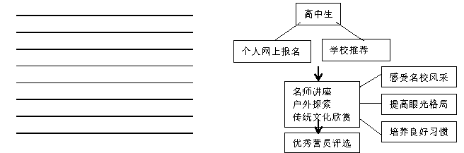
四、写作(60分）
22.阅读下面的材料，根据要求写一篇不少于800字的文章。（60分）
近日，麦可思研究院发布的《就业蓝皮书：2016年中国大学生就业报告》显示：有38%的2015届大学毕业生，在工作半年内选择离职。
职场人跳槽早已不是什么新鲜事，可刚刚入职才三四个月的应届毕业生还没适应自己的第一份工作，有的连实习期都没过，也争先恐后地涌入了跳槽大军，甚至是“闪辞”“裸辞”，不计后果地拔腿就走。而“不知道自己想干什么”竟然是很多人跳橫的重要原因。也有人说“我就想找个没那么累，不用加班，公司大一点，工资高一些的工作。”但立即就有人回应道：“没有一种工作叫钱多、活少离家近。”
请结合材料的内容及含意，选好角度，确定立意，明确文体，自拟标题；不要套作，不得抄袭。

【参考译文】
魏了翁字华父，邛州蒲江人。几岁时就跟着几个哥哥进学堂，俨然像成年人一样。稍微大一点，特别聪明颖悟远超常人，每天诵读千言，过目不忘，乡里称他为神童。十五岁时，撰写《韩愈论》，文章抑扬顿挫，有韩愈的遗风。庆元五年，魏了翁考中了进士。被授予佥书剑南西川节度判官厅公事，他尽心尽力地工作。开禧元年，他被征召考试进入学士院。当时韩侂胄当权，策划用开拓边疆的办法来巩固自己的地位，全国上下都忧虑惊骇，但是没有一个人敢说话。魏了翁却在对策中说：“我们国家现在纲纪还没有建立，国家的大政又没确定，社会风气是苟且偷安，边防废弛，财用耗竭凋敝，人才衰落，人们走在路上都纷纷议论，都说将有大举北伐的行动，人心动荡不安，忧惧和疑虑交织在心中。今天全国的土地广阔，势力强盛，不可能一下子把它消灭掉，再找找我们自己身上，也看不到可以用来战胜敌人的实力。既然这样，我们何不赶紧在内部整顿自己，暂时放弃对外的战争，如果不这样，把全国所有的人力财力都试着孤注一掷，国家的存亡都取决于这一次行动，万万不可轻视啊。”他的策论一出来，大家都非常惊骇。第二年，他以双亲年老请求补任外官，就去嘉定当知府。不久，他遭父丧，就辞去官职，一心守丧，在白鹤山下盖了房子，开门讲学，把他从辅广和季燔处学到的学问传授给学生，四方的士子都争着背负书箱来跟从他学习。后来魏了翁被朝廷差遣任汉州知州。汉州一向被认为复杂难治，魏了翁治理汉州从焦化好风俗入手。他首先免除了长久积累的拖欠了的二十多万的税款，又废除了妨碍卖酒的苛税，并严禁人们在婚姻问题上互相攻击揭发；同时写文告晓谕老百姓，要他们以人伦为重，停止争讼，经过教化，韩州的老百姓都能够严格遵守这些教化的条文，不敢违纪。后来让他担任眉州知州。眉州是虽然文物之乡，但它的风俗是百姓对法令非常熟悉，常用官吏的短处来胁迫他们，所以被称为难治。当眉州人听说魏了翁来做官，就争着以各种事情考验他。魏了翁到眉州后尊重礼待德高望重的老人，选拔品德优秀并且有才能的人，每月初一、十五还探视学宫，并且亲自为学生讲课，对他们加以诱导、鼓励、指点、教授。他又举行乡饮酒礼来敦促教化，并增加荐举士子的人数来振兴文风。凡是有利于百姓的事情，他知道的没有不做的。这样，每周的舆论只剩下大大的叹服，风俗为之一变，治理的政绩远近闻名。嘉熙元年，他又被改任为福州知州、福建安抚使。他屡次上疏，请求退休，诏令都不允许。后来他生命垂危，再一次上疏。他的学生来探望他的病情，魏了翁仍穿戴整齐和他们相互问答，当他谈到蜀兵的事，额头还皱了许久。最后他口授了奏章，不一会儿就拱手而逝。

他的遗表让皇上知道后，皇帝非常震惊十分哀悼，停止上朝，感叹有用才不尽的遗憾。下诏追赠魏了翁为太师，谥号“文靖”。
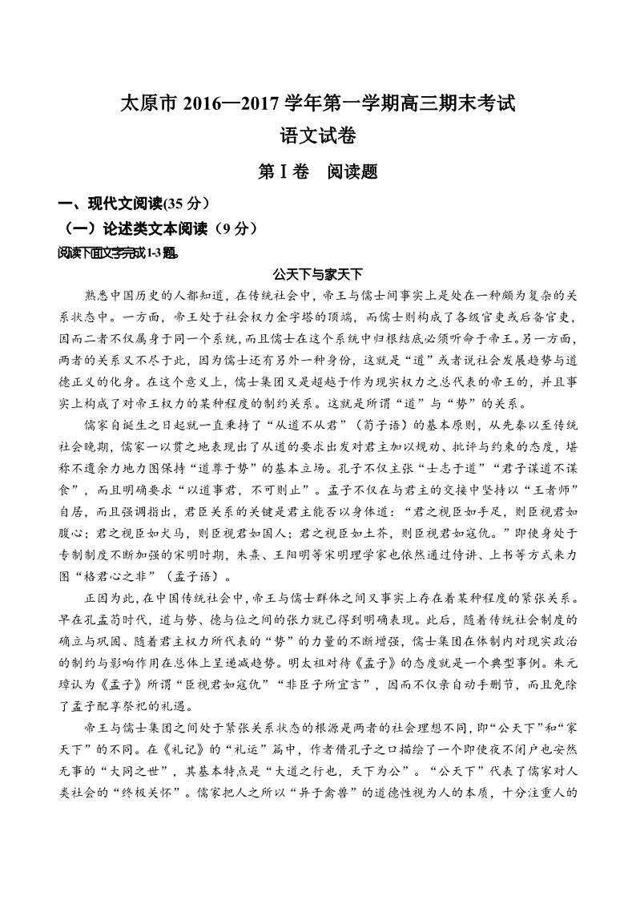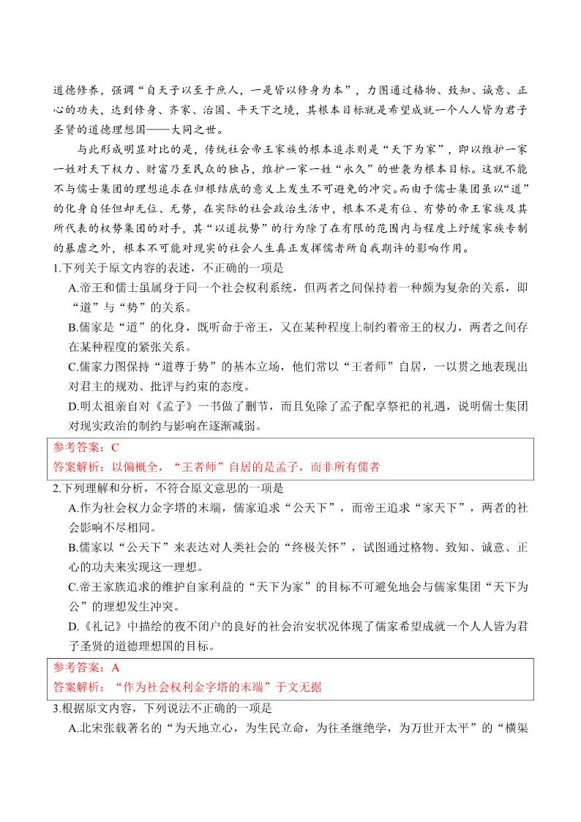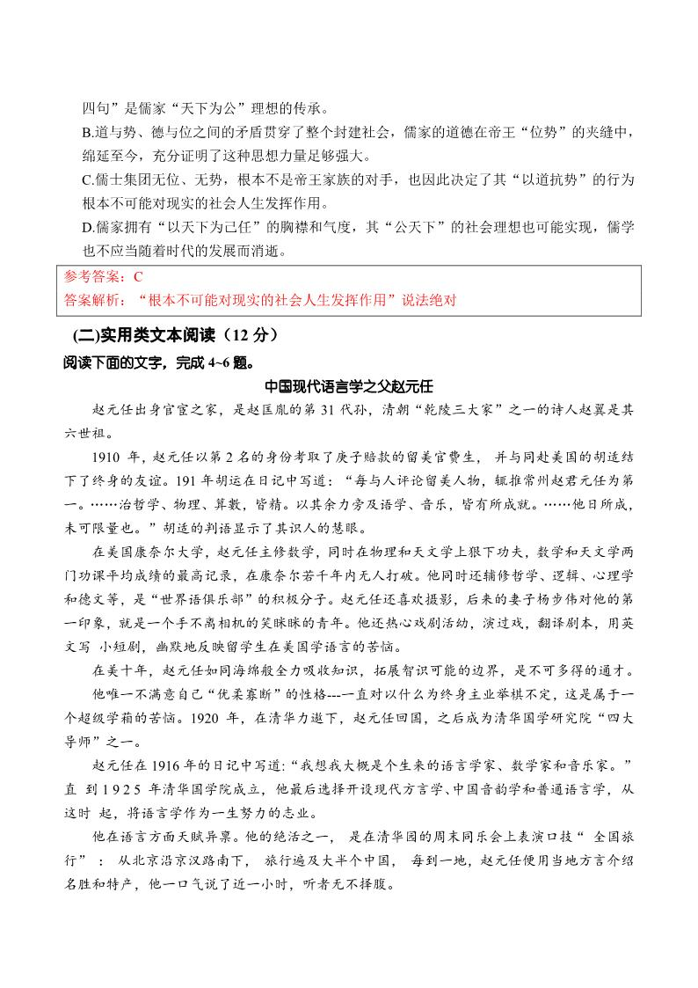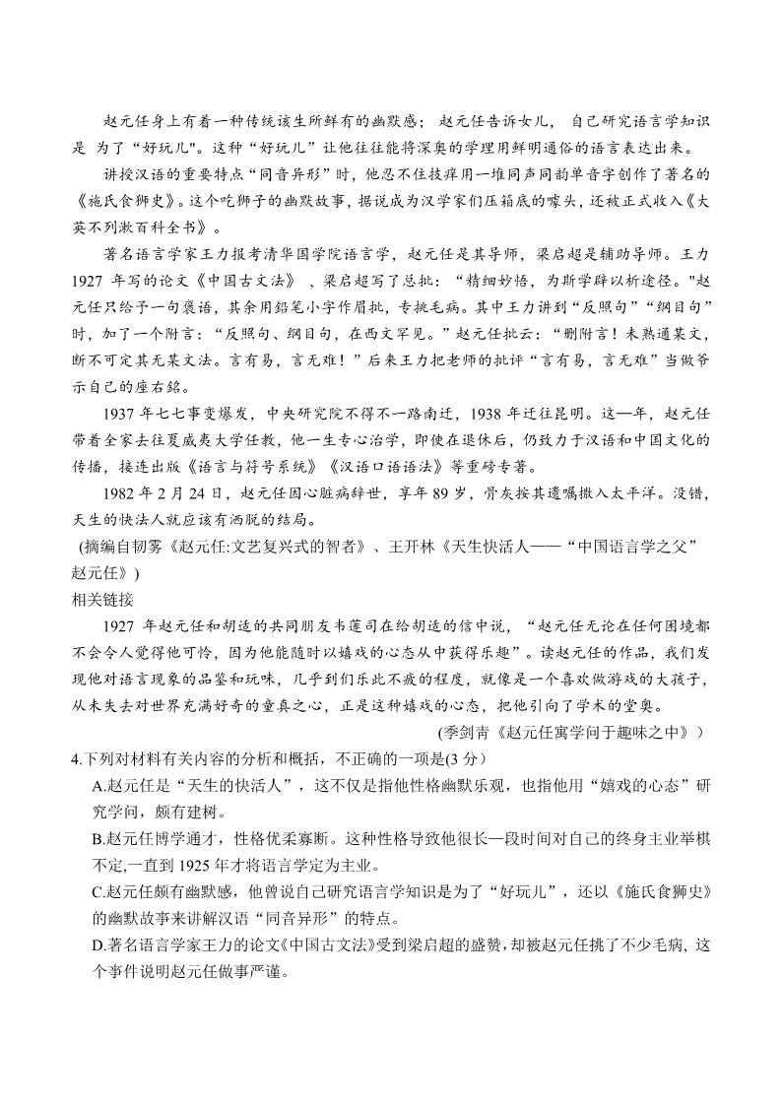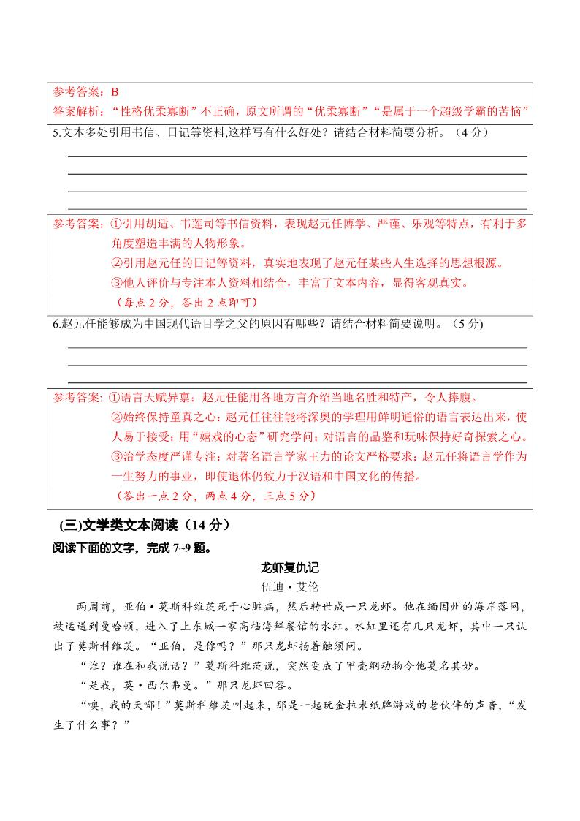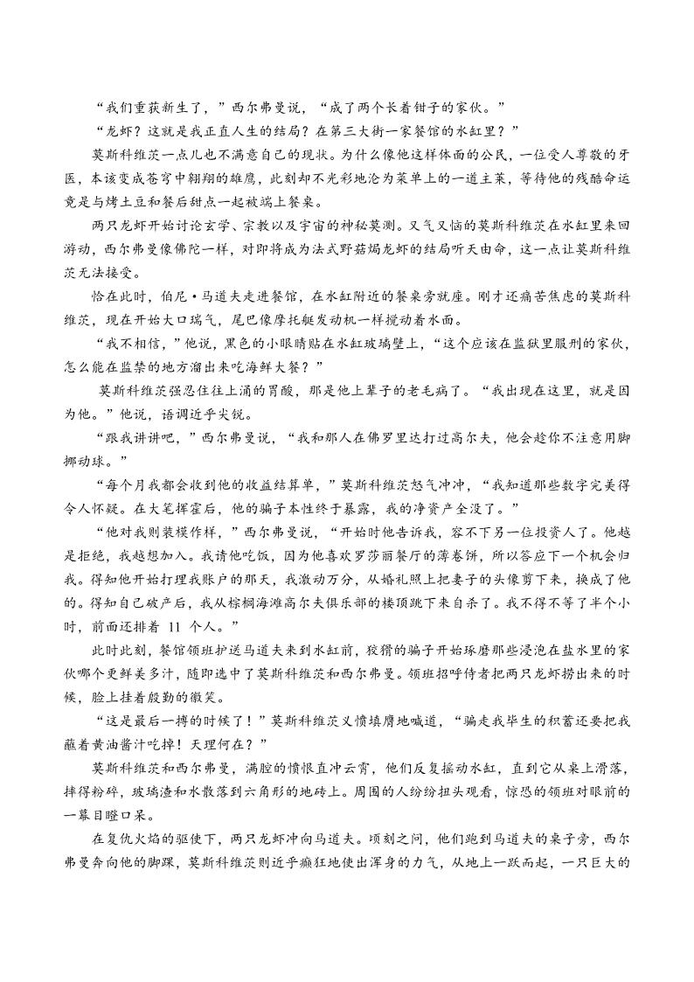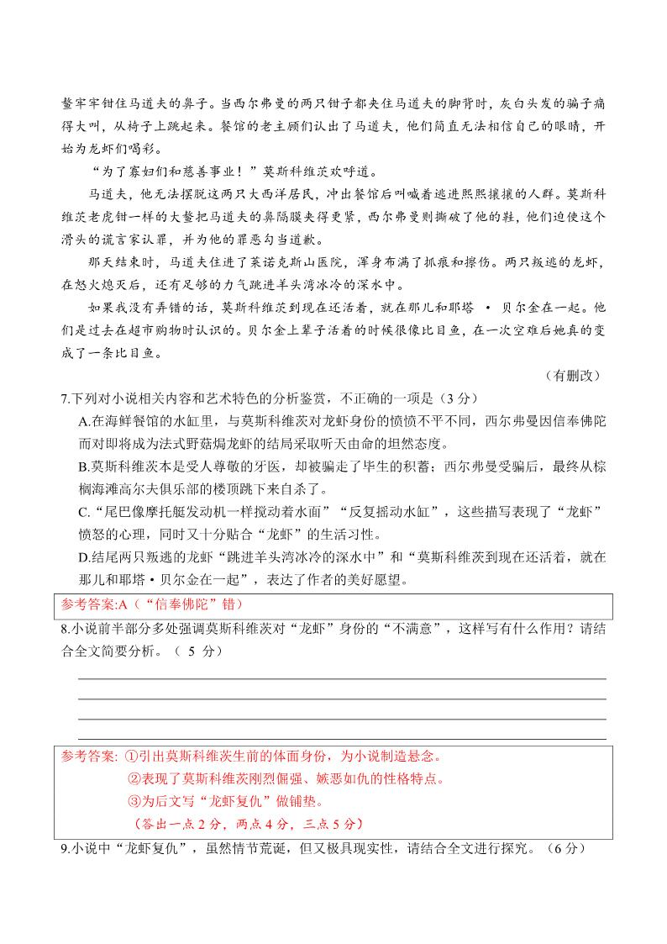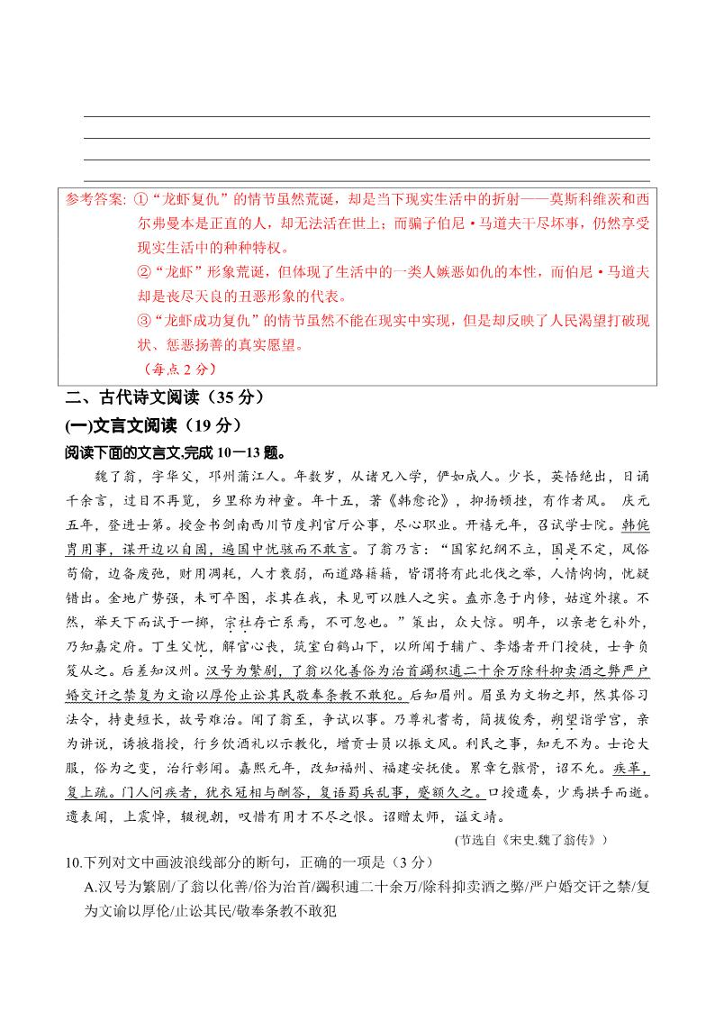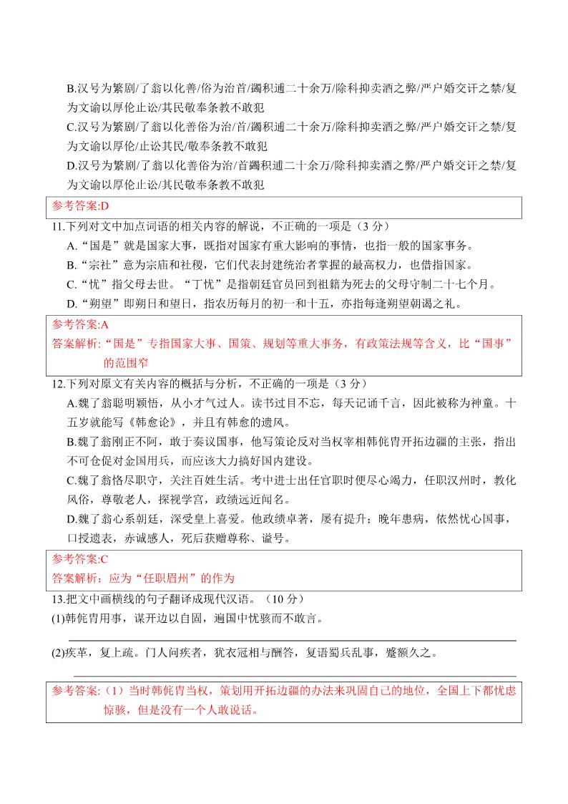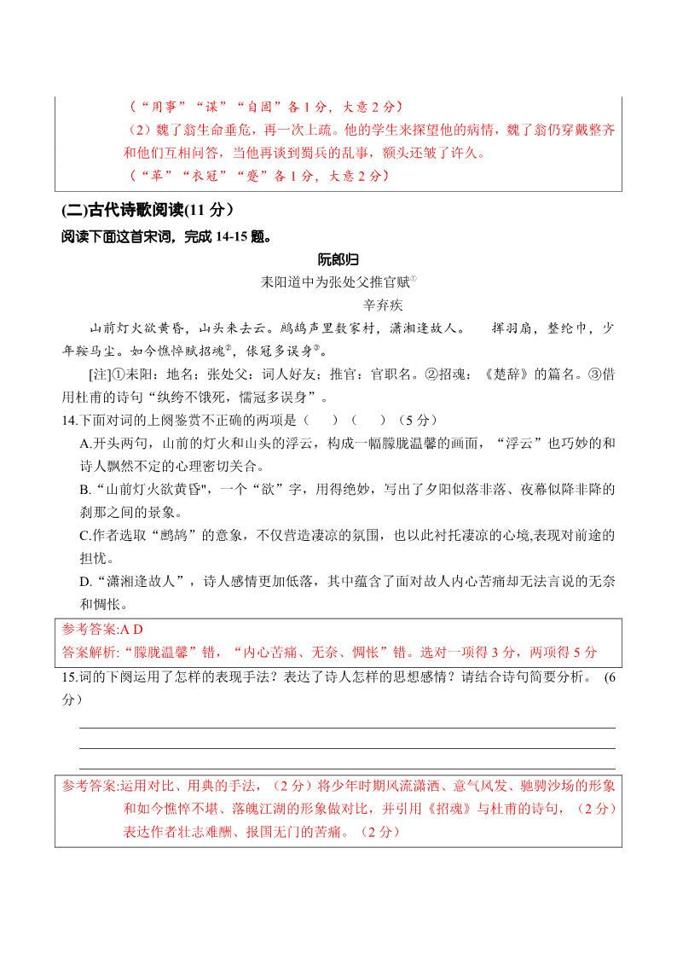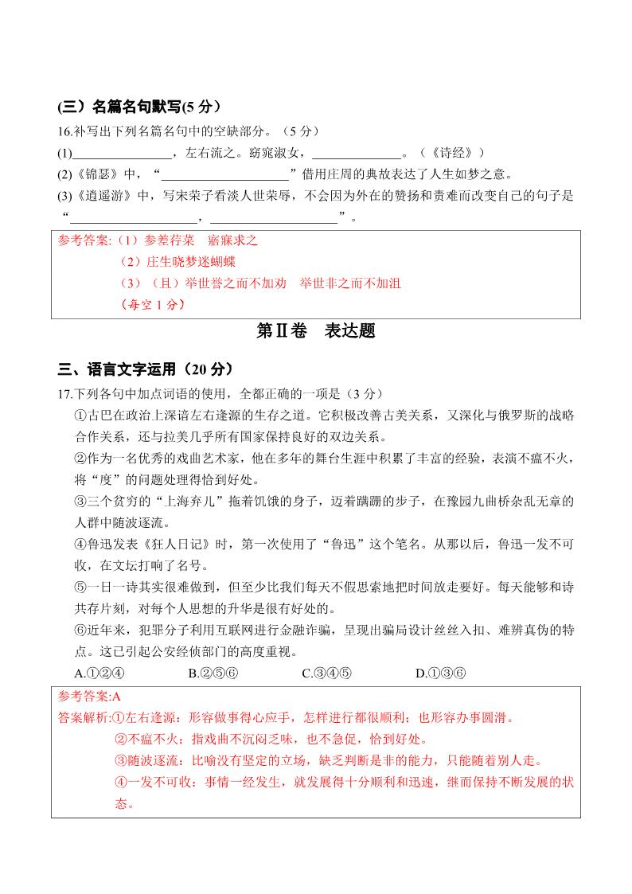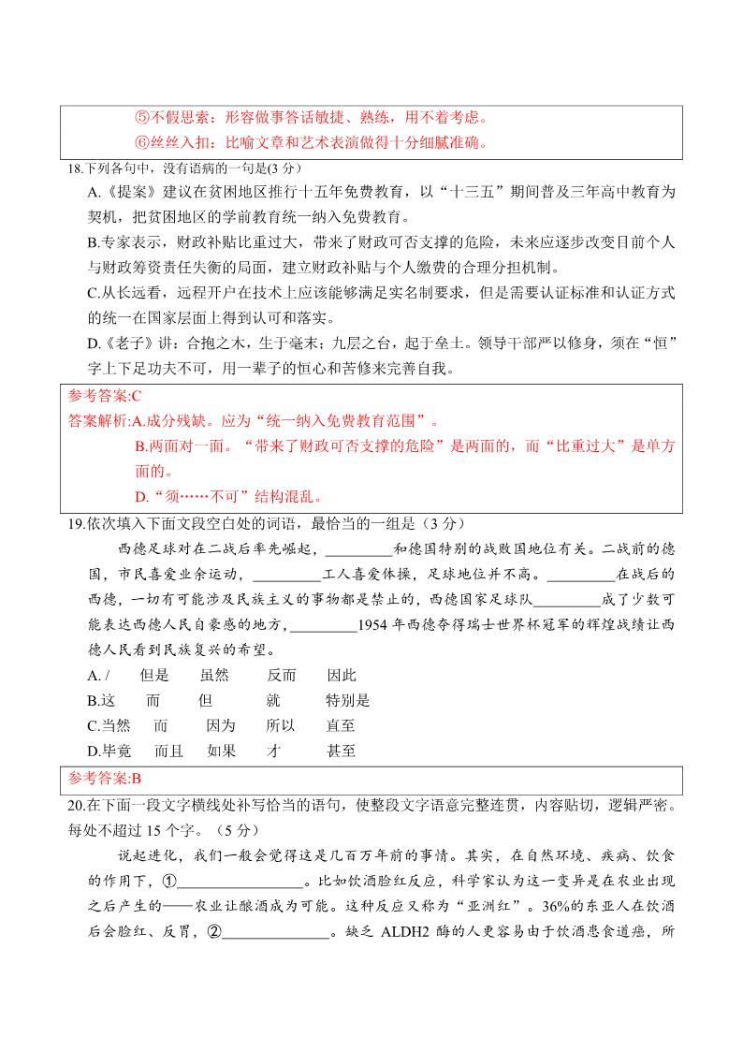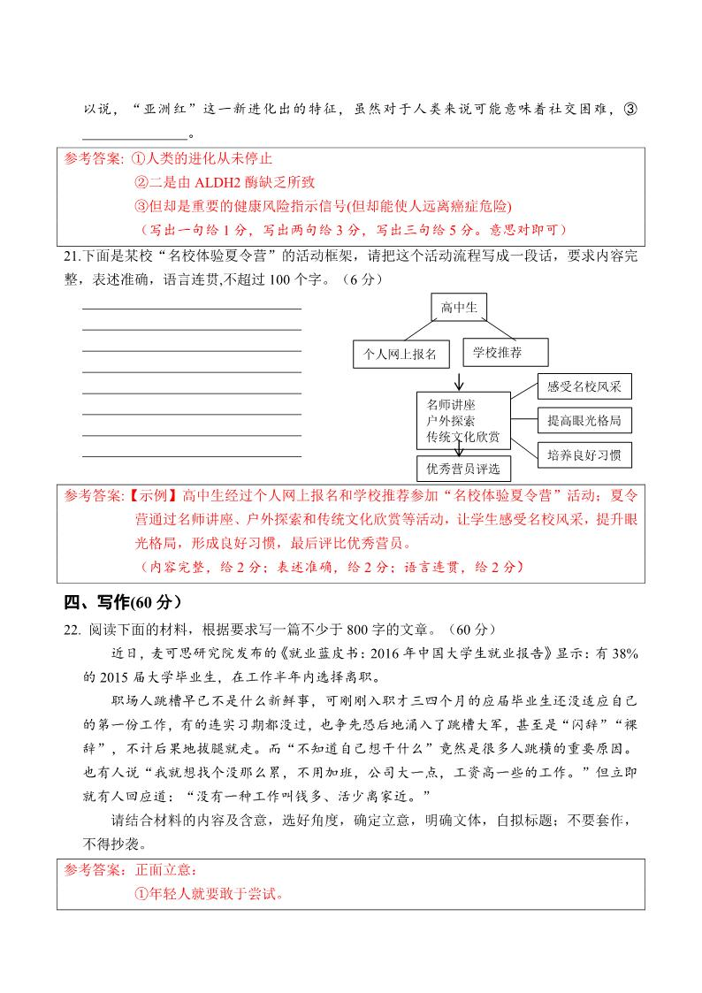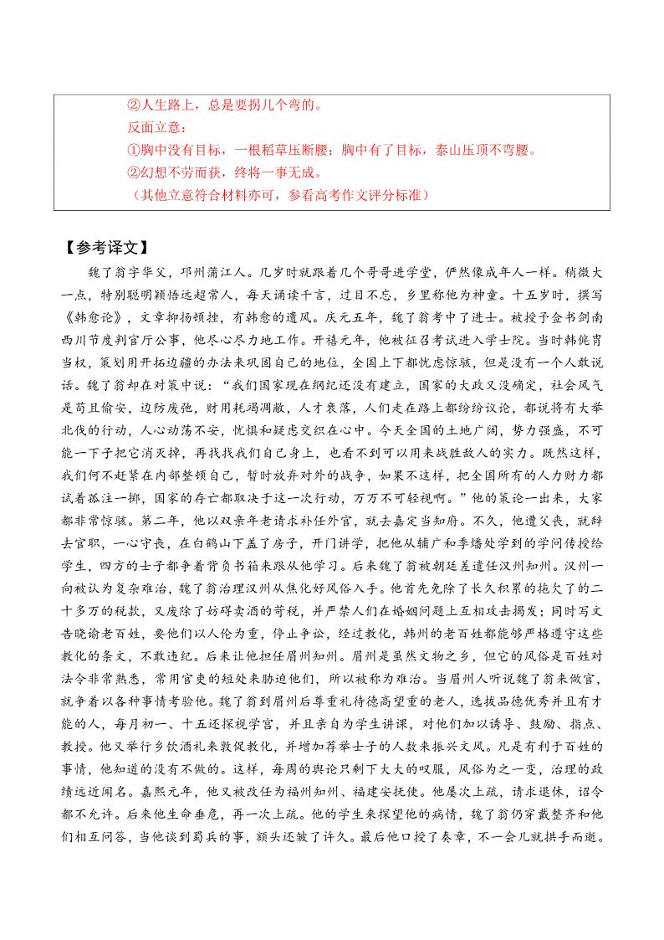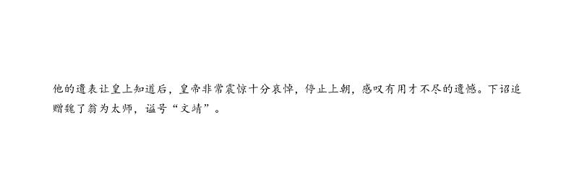

欢迎访问“”——

